
SEFAZ-BA Secretaria da Fazenda do Estado da Bahia
SGF Superintendência da Gestão Fazendária
DTI Diretoria de Tecnologia da Informação
GETEC Gerência de Tecnologia

UNIFW
Framework para Desenvolvimento de Aplicações WEB

Manual do Usuário
Versão 01.05.00.10

Salvador (Ba), Novembro de 2004

INDICE

1. INTRODUÇÃO 3
2. APLICAÇÃO 4
3. ORIGEM DE DADOS 7
4. URL 10
4.1. ARQUIVOS 19
5. TEMPLATES 24
5.1. QUADROS 33
6. MÓDULOS 37
6.1. TELAS 43
7. CONCLUSÃO 50

INTRODUÇÃO

O objetivo desse documento é criar uma referência simples e prática do processo de preparação do ambiente do Unifw para o desenvolvimento de uma aplicação. Ao longo do corrente documento será utilizada como base uma aplicação fictícia chamada LIVRO.

A estrutura do presente documento contempla um esquema passo a passo, o qual deverá ser seguido pelo desenvolvedor antes da implementação da aplicação. Esse passo a passo engloba desde a criação de uma aplicação até quadros, módulos e telas. Convém destacar que, para melhor entendimento deste documento, é necessária uma leitura prévia do Manual do Administrador do Unifw e Manual do Programador do Unifw.

É importante ressaltar que Metodologia de Desenvolvimento O.O prevê uma atividade, em sua fase de Projeto, para o planejamento do conteúdo a ser cadastrado na ferramenta de administração do Unifw. Este conteúdo está relacionado ao cadastro de templates, quadros, módulos e outras informações necessárias ao desenvolvimento do sistema.

Convém destacar a existência do documento Manual de Padrões – Unifw, onde são relacionados os padrões para os diversos conceitos atrelados a esse Framework (Aplicações, Origem de Dados, Templates e etc.).

NOTA:
- Para acessar o link de desenvolvimento do Unifw na SEFAZ digite: http://dsistemas.sefaz.ba.gov.br/unifw
  - Usuário: unifw / senha: unifw01 / Domínio: Sefaz
- Pré-requisitos para utilização da ferramenta administrativa do Unifw:
  - Software: Internet Explorer 6.0
  - Conhecimento prévio do Manual do Administrador do Unifw

APLICAÇÃO

É necessário o cadastro do nome da aplicação para cada novo sistema desenvolvido no Unifw. O nome da aplicação será posteriormente utilizado durante a implementação do sistema nas seguintes situações: em arquivos de configurações da aplicação, em referencias dos objetos do framework do Unifw e em classes de acesso a dados. É através do cadastro da aplicação que existirá a ligação lógica entre o Unifw e a aplicação que utilizará os recursos disponibilizados pelo framework.

Passo 01: Para criar uma nova aplicação no Unifw é necessário acessar o link “Cadastro de Aplicações”, através da opção de menu Desenvolvimento /Aplicações /Cadastro Aplicações.

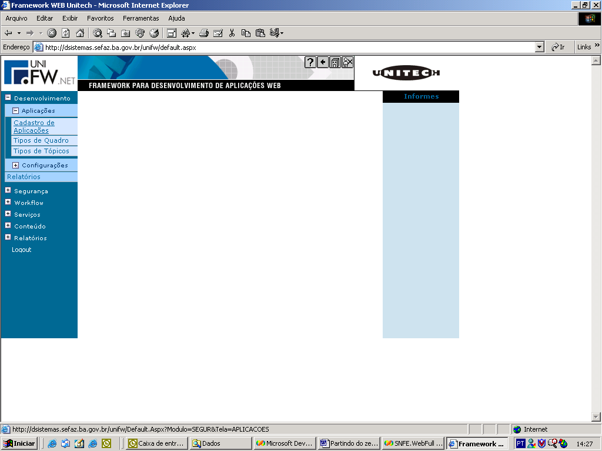
Figura 01 – Tela de acesso ao cadastro de uma aplicação no Unifw.

Passo 02: A tela apresentada na Figura 02 exibe um grid contendo todas as aplicações já cadastradas no Unifw. Para iniciar o procedimento de criação de uma nova aplicação, deve-se clicar no ícone “Novo”.

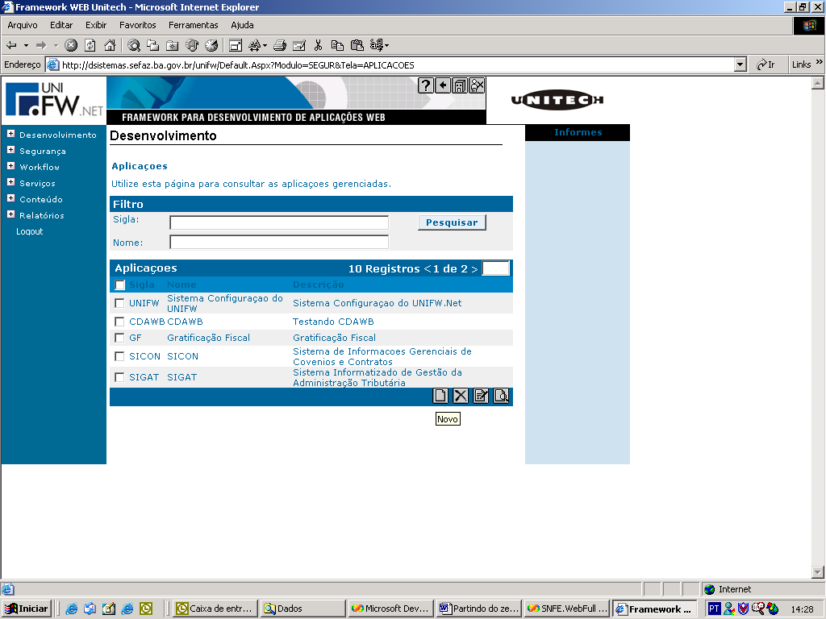
Figura 02 – Tela de criação / alteração /exclusão de uma aplicação no Unifw.

Passo 03: A tela apresentada na Figura 03 exibe os campos disponíveis para o cadastro de uma nova aplicação. Nesse momento devem ser cadastrados os dados da aplicação.

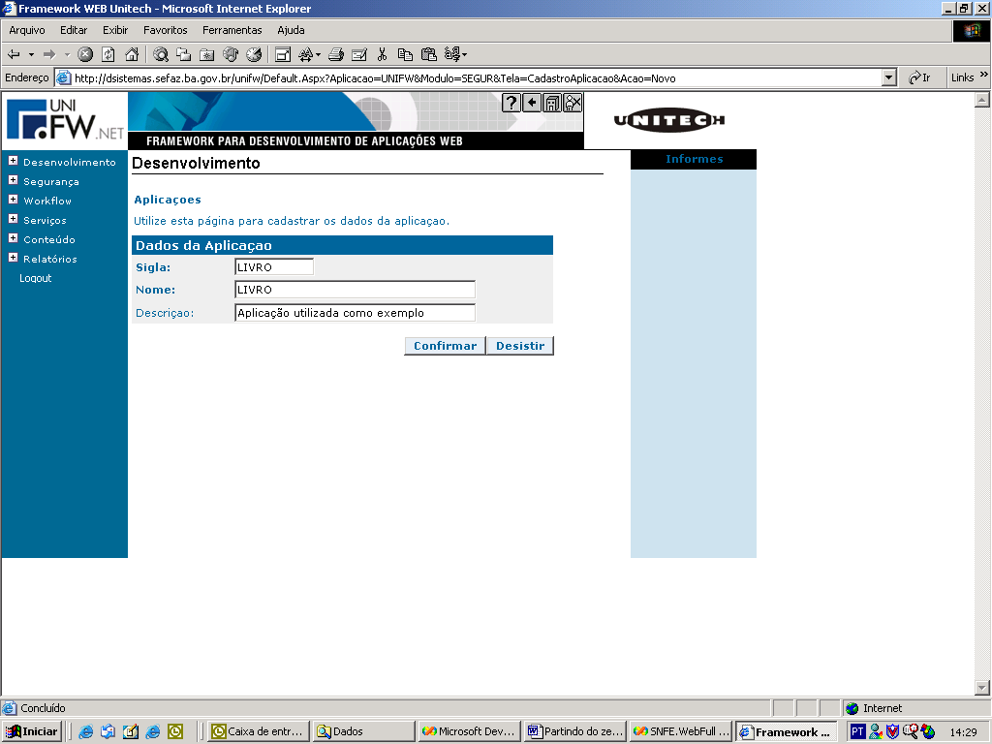
Figura 03 – Tela para cadastro das informações de uma aplicação no Unifw.

NOTA:
- Os campos “Sigla” e “Nome” devem possuir os nomes idênticos ao cadastro realizado no sistema ASA.

ORIGEM DE DADOS

Para que as aplicações desenvolvidas usando o Unifw se conectem ao banco de dados, é necessário informar qual origem de dados será utilizada. Isso é feito através da associação de todos os métodos desenvolvidos para o acesso a dados com a origem de dados a ser utilizada pela aplicação.

A origem de dados é uma string de conexão que possui a instância do servidor, o nome do banco de dados, o usuário de acesso, a senha do usuário informado e a sigla da aplicação. O Unifw usa essas informações para fazer a ligação entre as classes e o banco de dados.

NOTA:
- Todo acesso a dados deve ser realizado exclusivamente pela origem de dados.

Passo 01: Para criar uma nova origem de dados no Unifw é necessário acessar o link “Origem de Dados”, através do item de menu Desenvolvimento /Configurações /Origem de Dados.

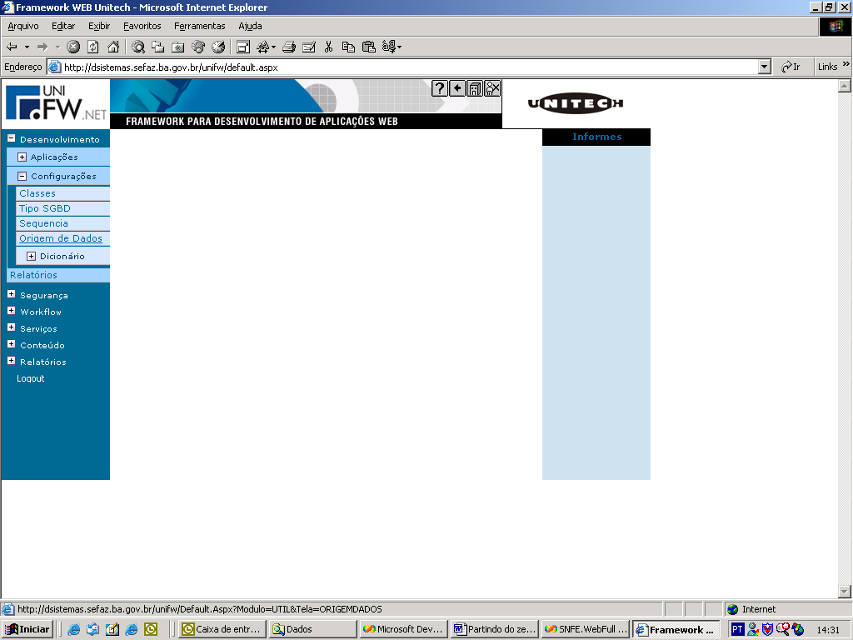
Figura 04 – Tela de acesso ao cadastro de uma origem de dados no Unifw.
Passo 02: A tela apresentada na Figura 05 exibe um grid contendo todas as origens de dados já cadastradas no Unifw. Para iniciar a criação de uma nova origem de dados deve-se clicar no ícone “Novo”.

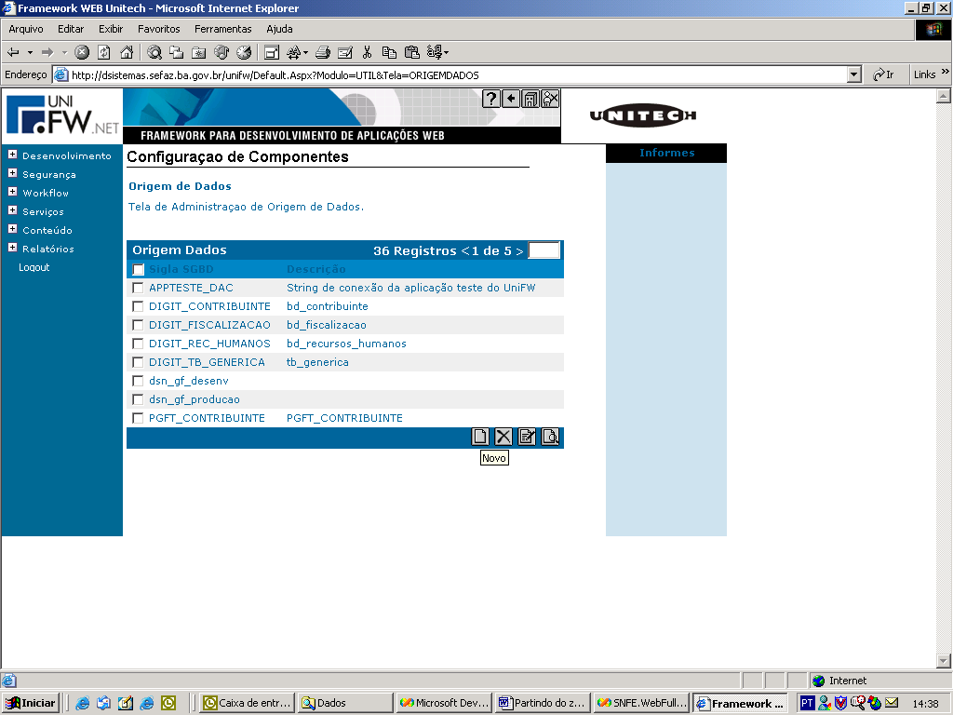
Figura 05 – Tela de criação / alteração /exclusão de uma origem de dados no Unifw.

Passo 03: A tela apresentada na Figura 06 exibe os campos disponíveis para o cadastro de uma nova origem de dados. Neste exemplo, o campo “String de Conexão” terá o seguinte valor: server=ssed20w;uid=usr_unifw;pwd=unifw;database=bd_teste;ApplicationName=LIVRO

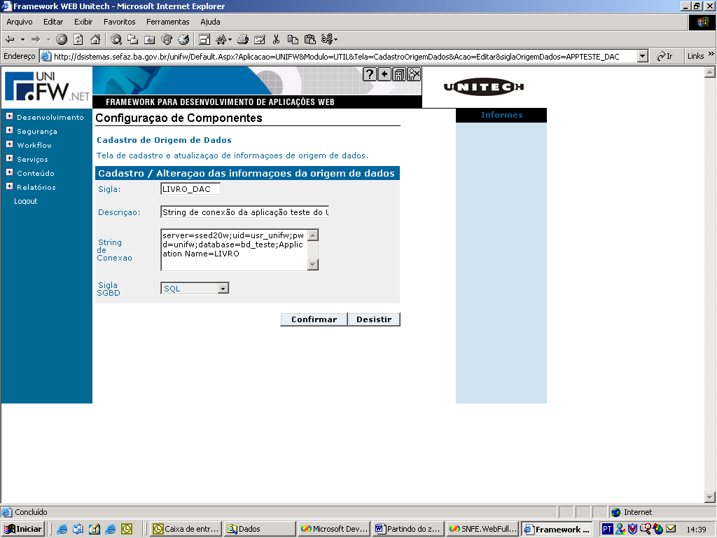
Figura 06 – Tela para cadastro das informações de uma origem de dados no Unifw.

NOTA:
- O campo “String de Conexão” deve conter as seguintes informações: nome do servidor, senha, usuário, banco de dados e nome da aplicação que irá utilizar essa conexão no desenvolvimento de um projeto.
- O campo “Sigla SGBD” indica o tipo de SGBD que será utilizado.
- Em ambiente de desenvolvimento e homologação, os valores dos campos “uid” e “pwd” devem ser respectivamente “usr_unifw” e “unifw”. Para o cadastro no ambiente de produção, deve haver uma consulta prévia a GETEC (_Suporte CD GETEC).

URL

A URL é o caminho lógico que indica onde estão contidos determinados arquivos ASCX. As URLs devem ser cadastradas exatamente com a mesma hierarquia de diretórios onde se encontram as páginas ASCX’S da aplicação.

NOTA:
- A estrutura de diretórios das URL’s no Unifw deve ser idêntica à estrutura configurada na etapa de desenvolvimento de um projeto .Net. Maiores informações sobre essa estrutura de diretório podem ser encontradas no Manual de Padrões – Unifw.

Passo 01: Para realizar o cadastro de uma nova URL no Unifw é necessário acessar o link “Cadastro de Aplicações”, através do item de menu Desenvolvimento /Aplicações /Cadastro de Aplicações

Figura 07 – Tela que inicia o cadastro de uma URL no Unifw.
Passo 02: A tela apresentada na Figura 08 exibe um grid contendo todas as aplicações já cadastradas no UNIFW. Para iniciar a criação de uma nova URL será necessário identificar em que aplicação as mesmas deverão ser criadas.

Figura 08 – Tela que exibe um grid contendo todas as aplicações do Unifw.

Passo 03: A tela apresentada na Figura 09 exibe a aplicação na qual será criada uma URL. Para iniciar o processo de criação de uma nova URL deve-se selecionar a aplicação desejada e clicar no ícone “Visualizar”.

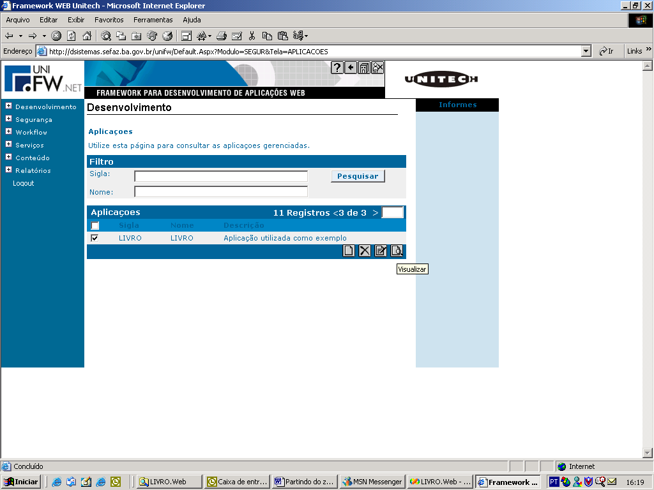
Figura 09 – Tela que contem a aplicação escolhida no Unifw para o cadastro de uma URL.

Passo 04: Nesta etapa deve-se clicar no link “Url’s” para ter acesso a tela que inicia o cadastro de uma nova URL.

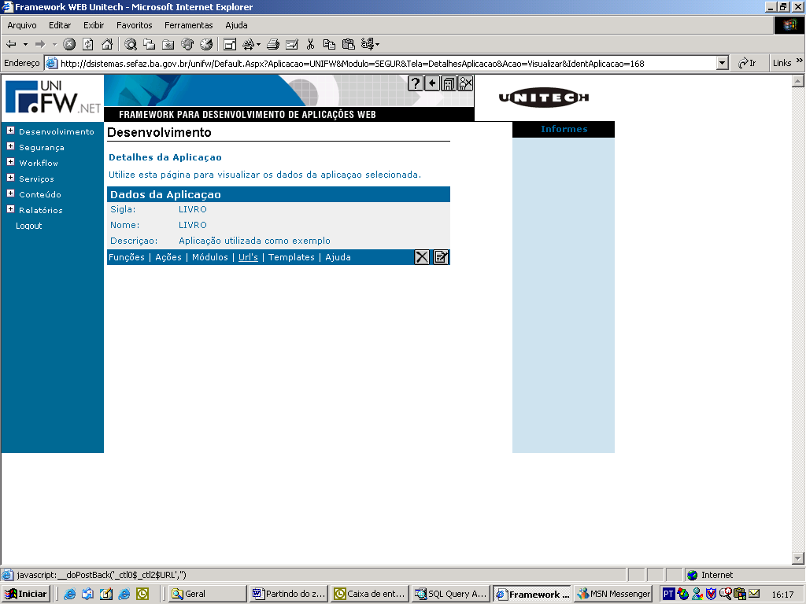
Figura 10 – Tela exibe o link para o cadastro de uma URL.
Passo 05: Para iniciar o cadastramento da(s) URL(s) deve-se clicar no ícone “Novo”.

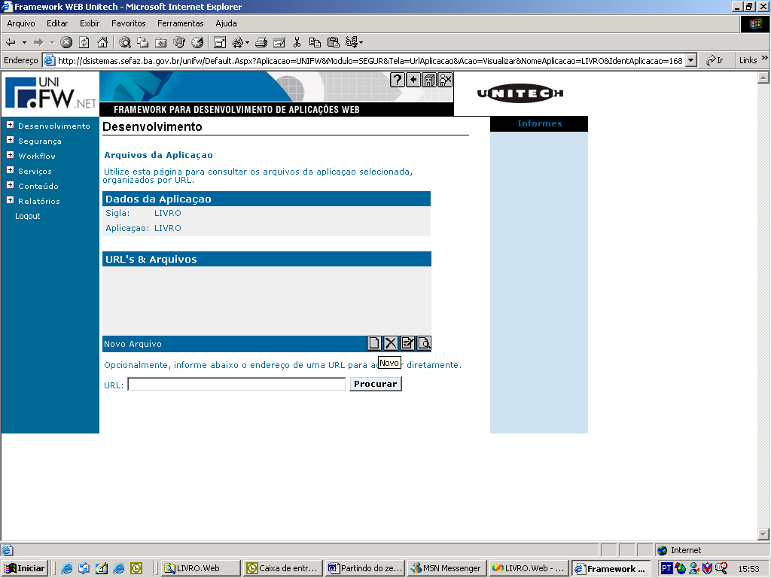
Figura 11 – Tela que inicia o processo de cadastro de uma URL.

Passo 06: A tela apresentada na Figura 12 exibe a criação de uma URL que corresponde a um nó raiz ou pai. Todas as outras URLs serão cadastradas como filhas.

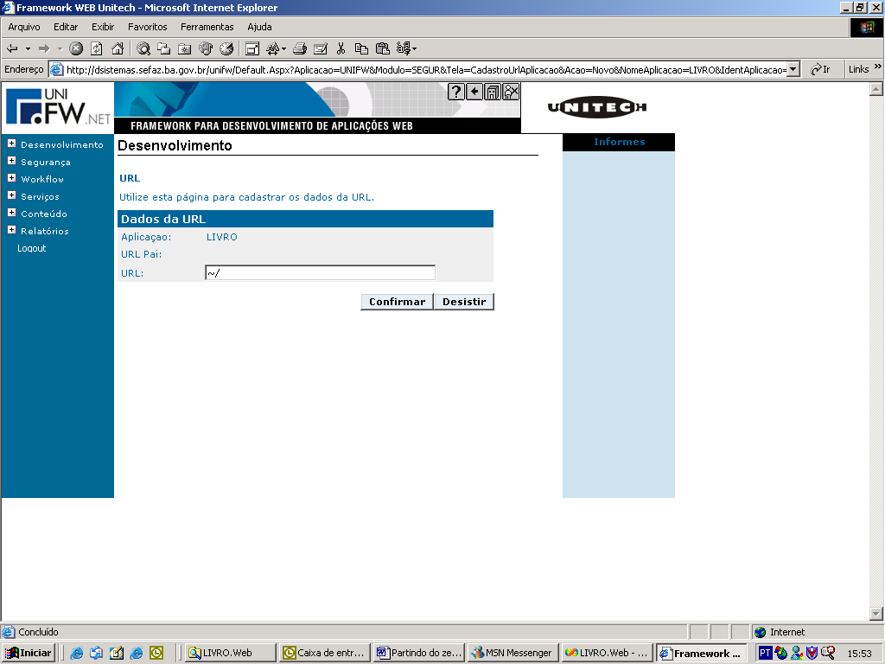
Figura 12 – Tela que exibe o cadastra uma URL pai.

NOTA:
- É obrigatória a criação de uma URL pai para toda aplicação que utiliza o Unifw.

Passo 07: Após a criação da URL pai deve-se criar as URLs filhas. Para isso, basta selecionar o nó raiz e clicar no ícone “Novo”.

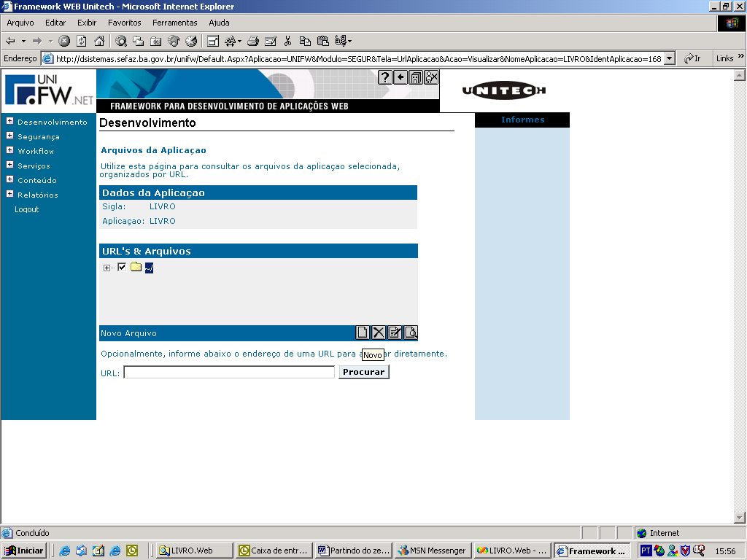
Figura 13 – Tela exibe a criação de uma nova URL.

Passo 08: A tela apresentada na Figura 14 exibe a criação de uma URL chamada “Templates’’, uma URL filha da URL pai cadastrada no Passo 6 do corrente tópico.

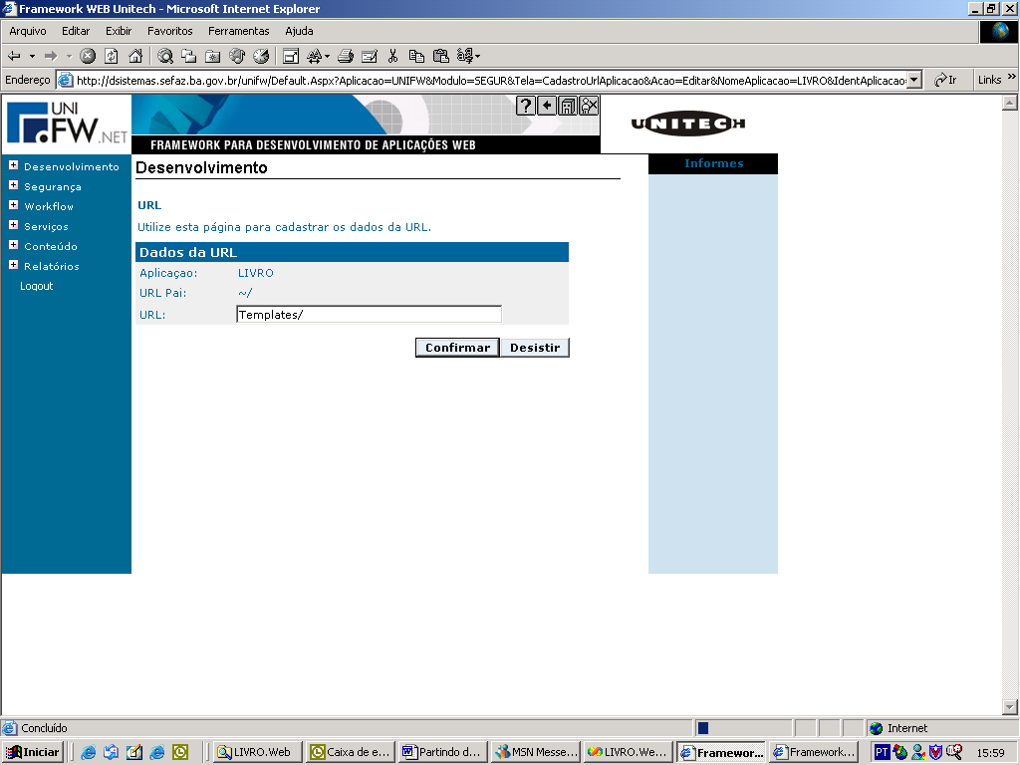
Figura 14 – Tela que cadastra uma nova URL chamada Templates.

NOTA:
- Conforme dito anteriormente, a criação da URL filha deve ser realizada quando necessário. Essa criação deve obedecer à mesma hierarquia de diretórios existente na aplicação.
Neste contexto, para a aplicação LIVRO serão criadas as URLs “Modulo”, “Geral” e “Cadastro” , sendo essas duas últimas URLs filhas da URL “Modulo”.

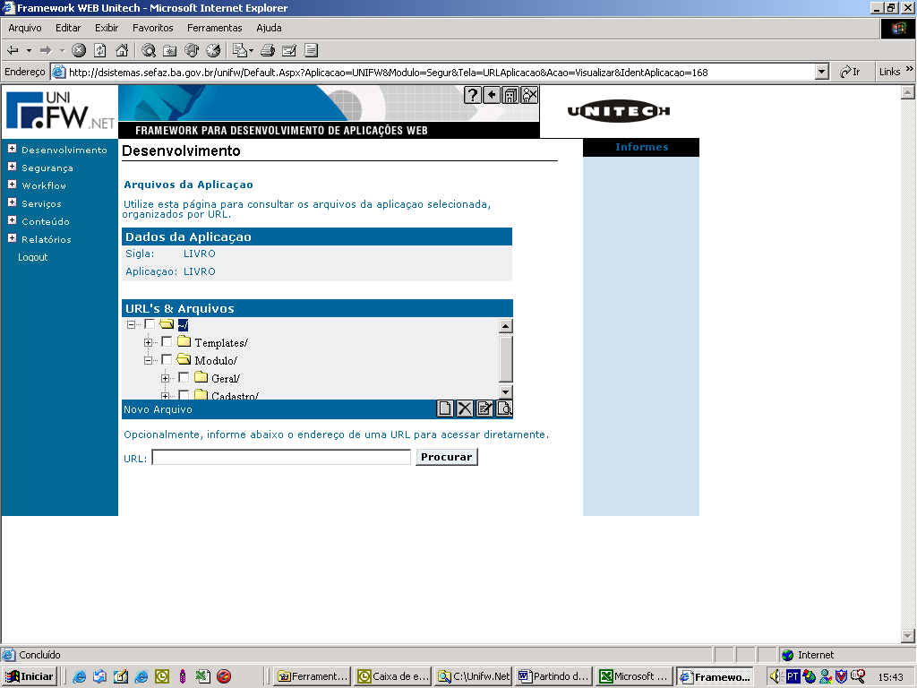
Figura 15 – Tela que exibe todas as URL cadastradas para a aplicação LIVRO.

ARQUIVOS

Após o cadastramento de todas as URLs, faz-se necessário o cadastro dos arquivos da aplicação.

NOTA:
- Os arquivos cadastrados no Unifw são equivalentes às paginas ASCXs de um projeto .Net.

Passo 01: Nessa etapa será realizado o cadastro de um arquivo. Para cadastrar um novo arquivo é necessário selecionar pelo menos uma URL (nó) e clicar no link “Novo Arquivo”.

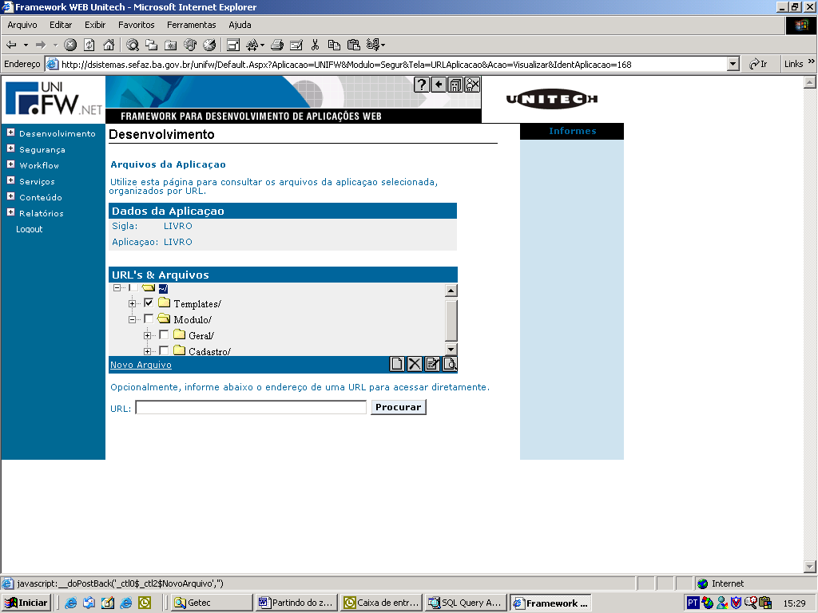
Figura 16 – Tela que inicia o cadastro de um novo arquivo na aplicação LIVRO.

Passo 02: Nesta etapa deve-se preencher o campo “Nome” de forma idêntica ao nome da página que ela irá representar. No exemplo ilustrado na Figura 17, será cadastrado um arquivo que representa uma página da aplicação chamada “Normal.ascx”.

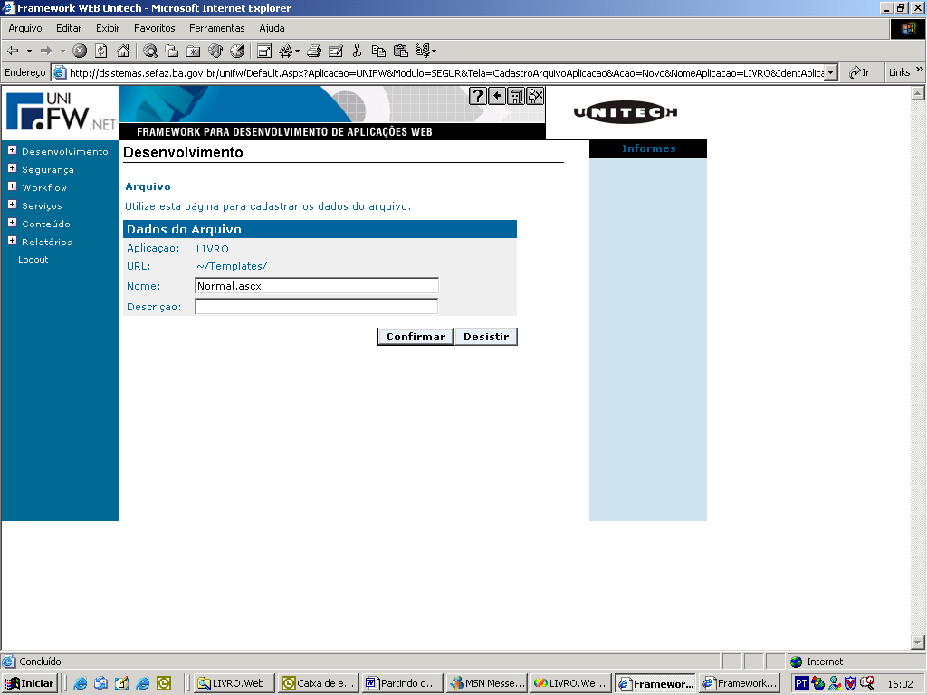
Figura 17 – Tela que cadastra um novo arquivo na aplicação LIVRO.

Neste contexto, para a aplicação LIVRO serão cadastrados todos os seus arquivos, como mostram as figuras abaixo:

Dentro da URL “Templates”:

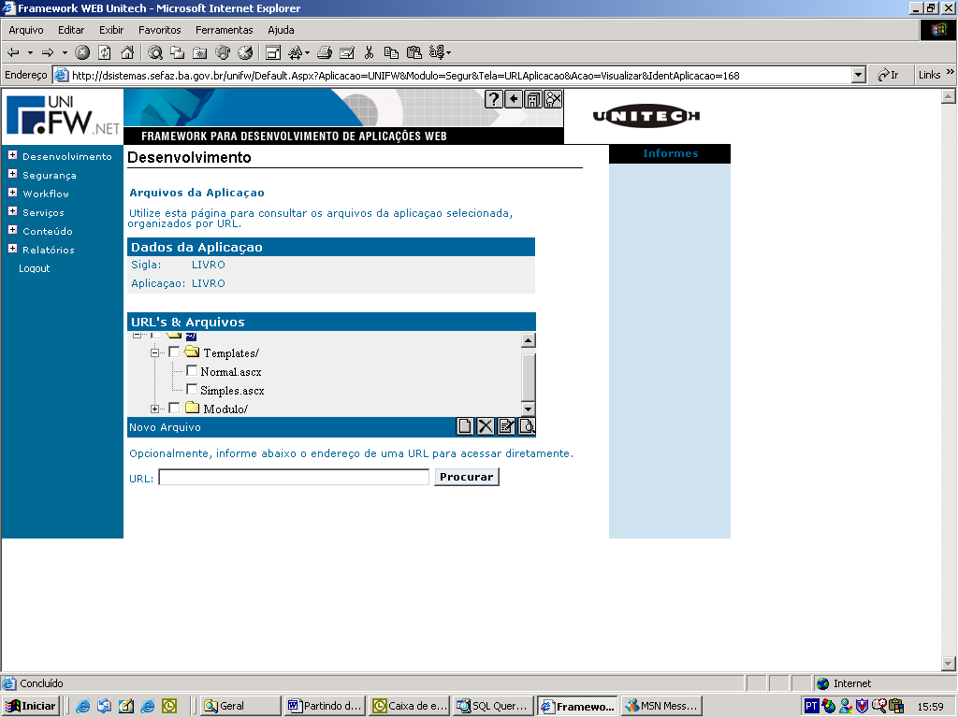
Figura 18 – Tela que mostra o cadastro de outros arquivos na aplicação LIVRO para a URL “Templates”.

Dentro da URL “Geral”:

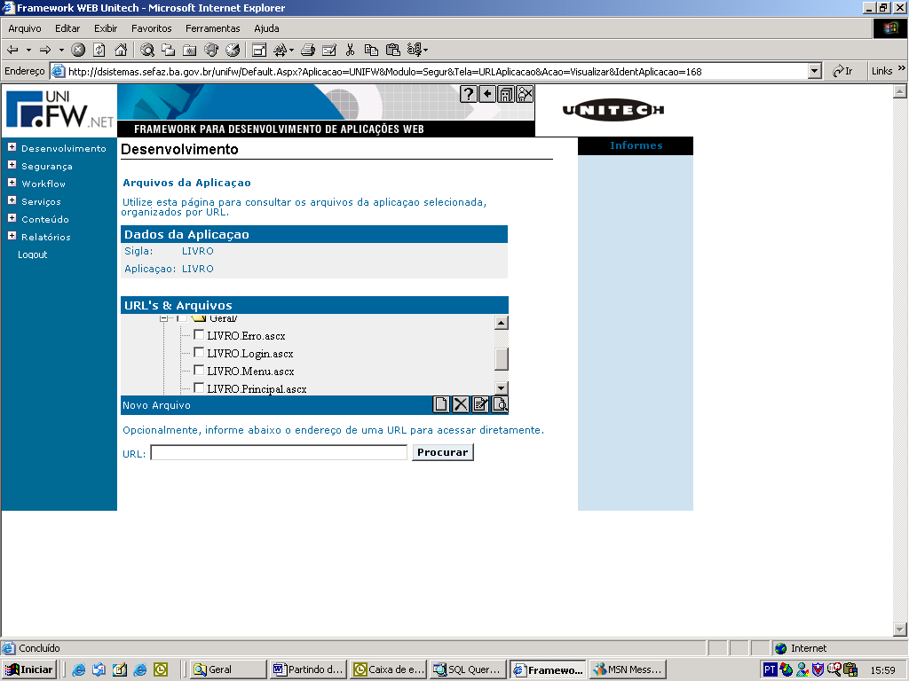
Figura 19 – Tela que mostra o cadastro de outros arquivos na aplicação LIVRO para a URL “Geral”.

Dentro da URL “Cadastro”:

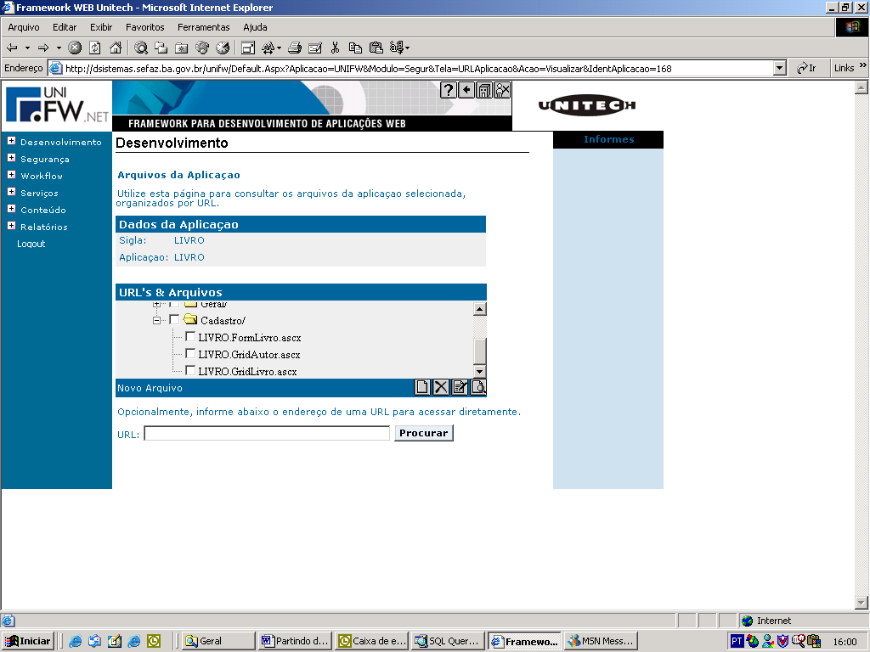
Figura 20 – Tela que mostra o cadastro de outros arquivos na aplicação LIVRO para a URL “Cadastro”.

TEMPLATES

São modelos de páginas. Toda tela desenvolvida utilizando o Unifw deve ser herdada de um Template.

O Template é um arquivo ascx que possui uma estrutura predefinida, ou seja, é um modelo de página. Cada Template é composto por quadros e cada quadro é associado a um arquivo ascx, conforme Figura 21.

NOTA:
- Atualmente existem dois tipos de formatos (Templates) para telas: Simples.ascx (utilizado na página de login) e Normal.ascx (utilizado nas demais páginas do sistema)..

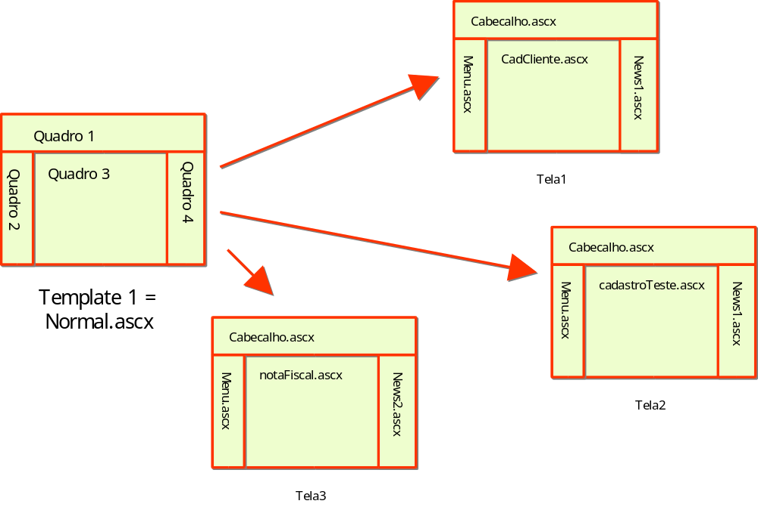
Figura 21 – Tela que exibe o Template “Normal.ascx” e sua utilização em três telas diferentes.

A tabela abaixo exibe os Templates disponíveis, quadros e as URLs associadas:

Template | Quadros | URL associada
Simples | Corpo | Variável (depende da página)
Normal | Cabeçalho | Topo.ascx
Normal | Menu | Menu.ascx
Normal | Corpo | Variável (depende da página)

NOTA:
- No momento de cadastro de uma tela, é necessário informar o Template ao qual ela estará associada.
- Caso uma tela seja cadastrada para o Template “Normal”, se nenhum quadro for adicionado para essa tela, o Unifw manterá os quadros do Template “Normal”.

Passo 01: Para cadastrar um Template para uma determinada aplicação no Unifw é necessário acessar o link “Cadastro de Aplicações”, através do item de menu Desenvolvimento /Aplicações /Cadastro de Aplicações.

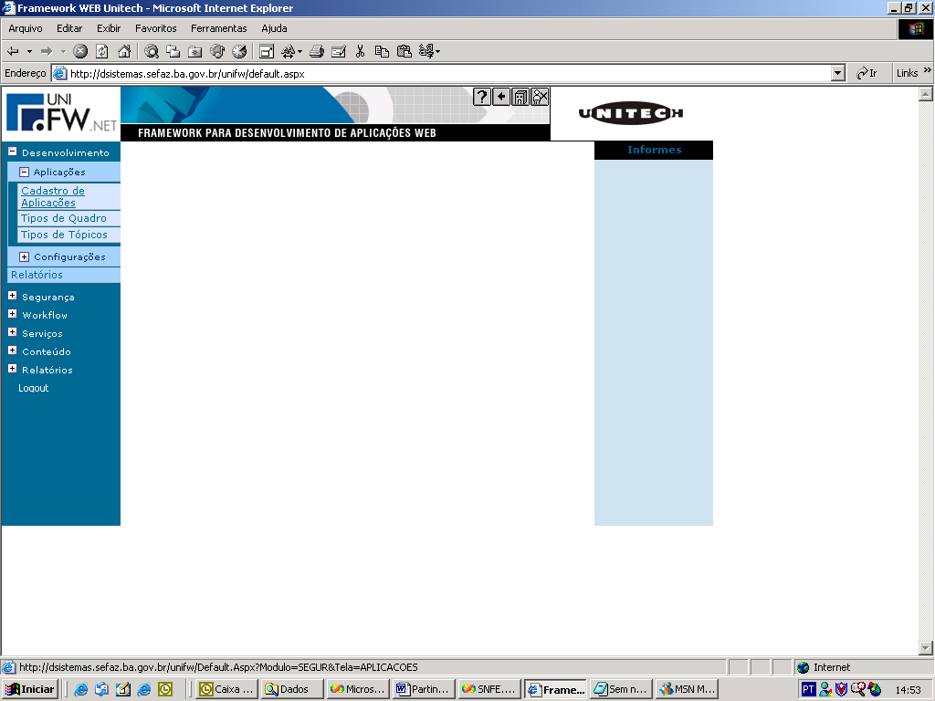
Figura 22 – Tela que exibe o início do processo cadastro de Template.

Passo 02: A tela apresentada na Figura 23 exibe um grid contendo todas as aplicações já cadastradas no UNIFW. Para realizar o cadastro de um novo template é necessário identificar a qual aplicação o mesmo deverá ser associado.

Figura 23 – Tela que exibe todas as aplicações cadastradas no Unifw.

Passo 03: A tela apresentada na Figura 24 exibe a aplicação na qual será criado o Template. Para realizar o cadastro de um novo template, é necessário selecionar a aplicação desejada e clicar no ícone “Visualizar”.

Figura 24 – Tela que exibe a aplicação na qual será cadastrado o novo template.

Passo 04: Para ter acesso à tela que inicia o cadastro de um novo template, é necessário clicar no link “Templates”.

Figura 25 – Tela que exibe o início do cadastro de um novo template no Unifw.
Passo 05: Para iniciar o processo de cadastramento do(s) template(s) deve-se clicar no ícone “Novo”.

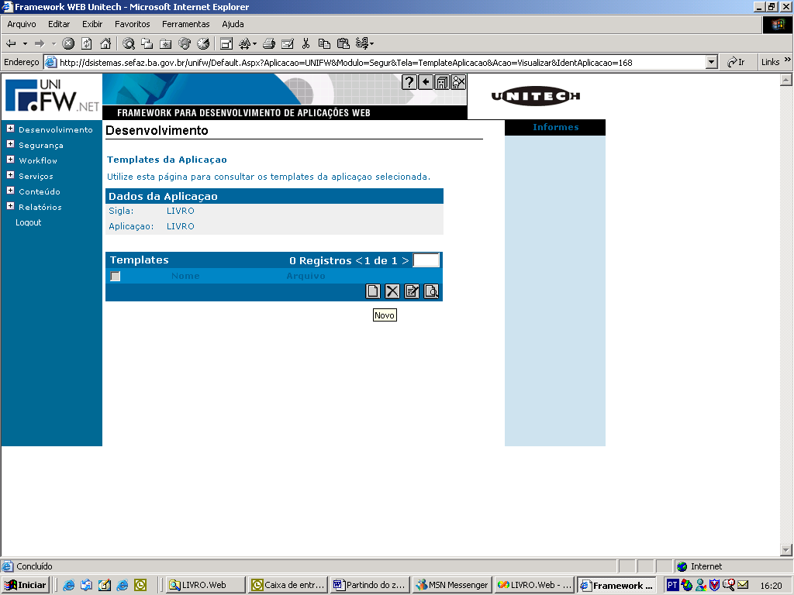
Figura 26 – Tela que exibe o cadastro de um template na aplicação LIVRO.

Passo 06: Nesta etapa será criado o template chamado “Normal”. A esse template deve-se associar um arquivo indicado pelo caminho lógico. Esse arquivo foi cadastrado na etapa do cadastro das URL’s/ Arquivos. Neste caso, o arquivo chama-se “Normal.ascx”, localizado no diretório Template, conforme apresentado na Figura 27.

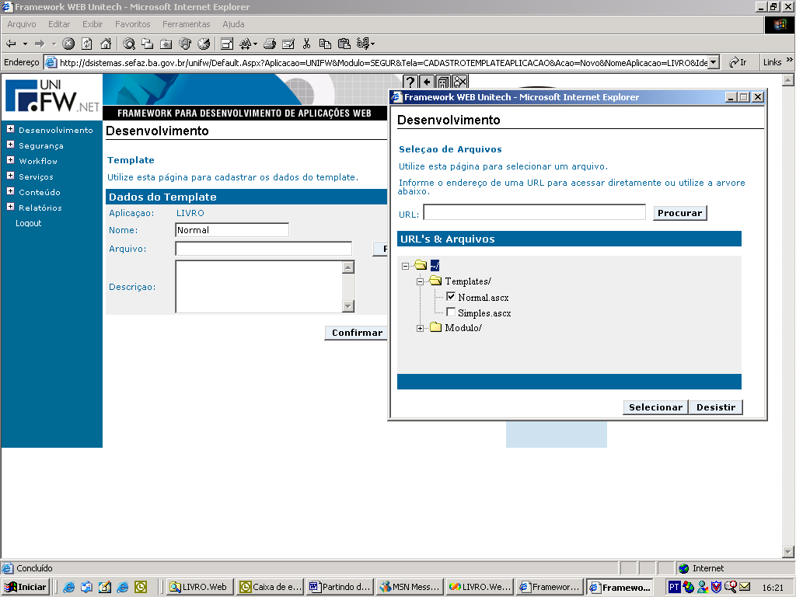
Figura 27 – Tela que exibe a associação de um arquivo chamado “Normal.ascx” a um novo template.

Passo 07: Clicando no botão “Confirmar” será associado o template “Normal” ao arquivo físico “Normal.ascx”, conforme indicado na Figura 28.

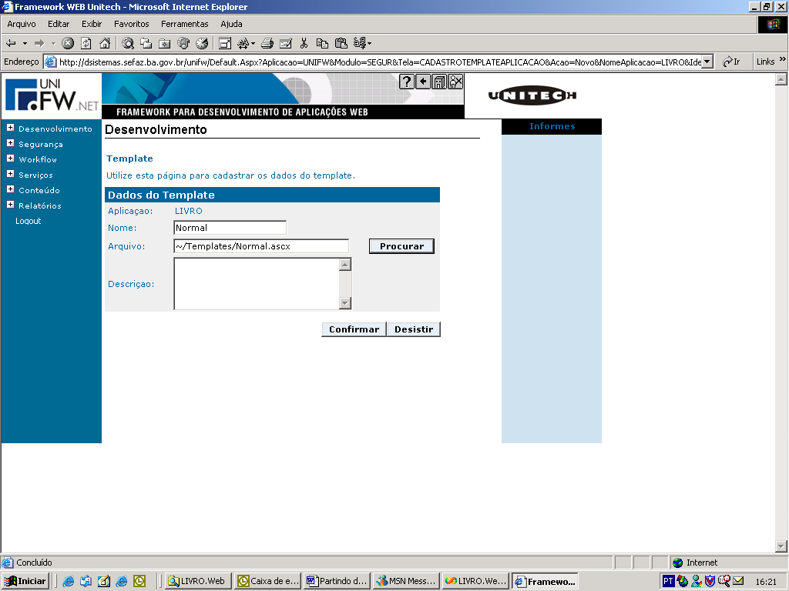
Figura 28 – Tela que exibe efetiva a associação de um template a um arquivo cadastradas anteriormente.

A tela representada na Figura 29 exibe dois templates que foram associados aos arquivos lógicos cadastrados na etapa relativa aos arquivos. Caso existam mais templates a serem associados, deve-se retornar ao passo 03 do corrente tópico e executar novamente todo o processo.

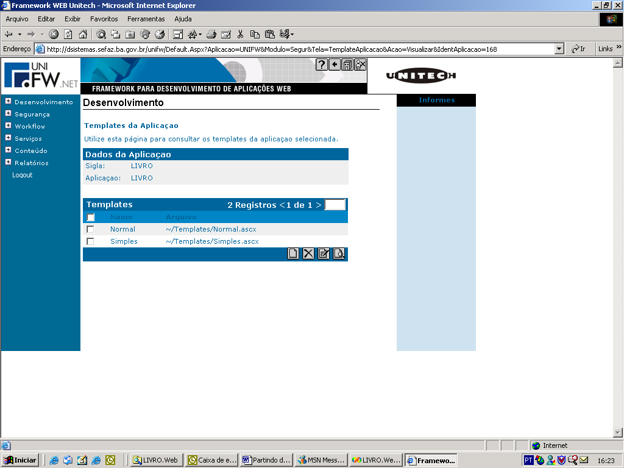
Figura 29 – Tela que exibe a associação dos vários arquivos aos respectivos templates.

QUADROS

Após o término do cadastro dos templates, deve-se cadastrar os quadros a fim de proceder a associação entre ambos.

Passo 01: Para iniciar o cadastro de um quadro deve-se selecionar o template no qual se deseja criar o quadro e clicar no ícone “Visualizar”, conforme apresentado na Figura 30.

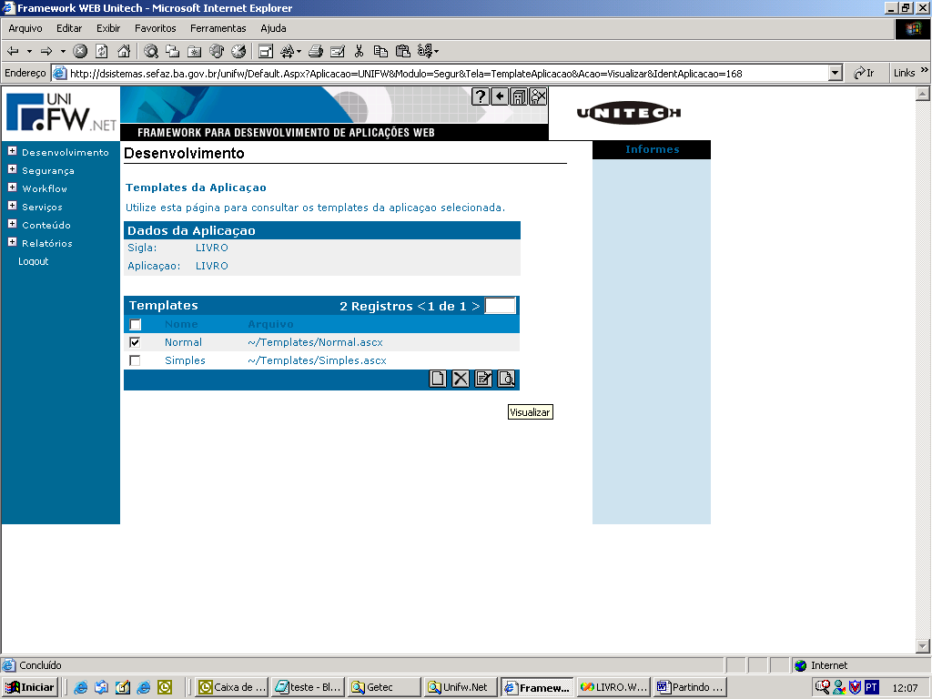
Figura 30 - Tela que exibe o inicio do cadastro dos quadros para um determinado template.

Passo 02: Para cadastrar um quadro deve-se clicar no ícone “Novo”, conforme identificado na Figura 31.

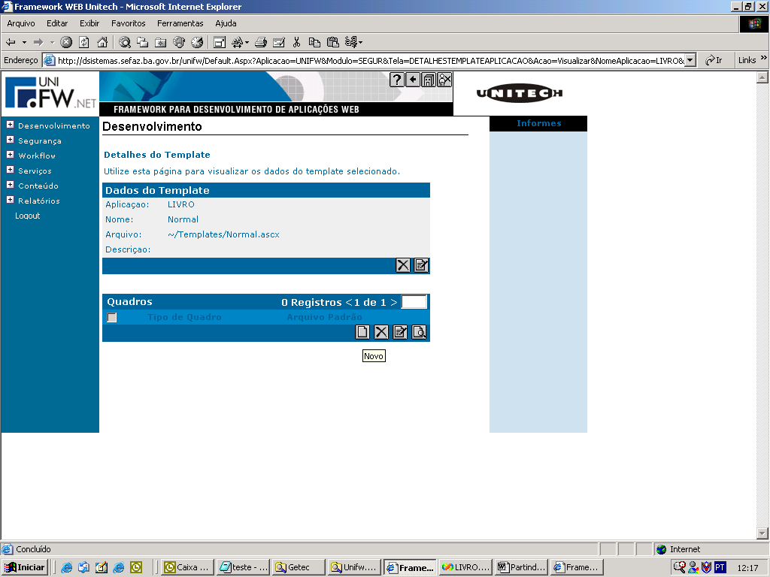
Figura 31 – Tela que exibe a página que realiza o cadastro dos quadros para um determinado template.

Passo 03: Após a criação do quadro, é necessário indicar qual o tipo a ser utilizado e seu respectivo arquivo lógico. Tipos de quadros são estruturas que formam uma tela, como cabeçalho, topo, rodapé e menu.
A Figura 32 ilustra a associação do arquivo lógico LIVRO.Topo.ascx ao tipo de quadro CABECALHO utilizado no template “Normal”.

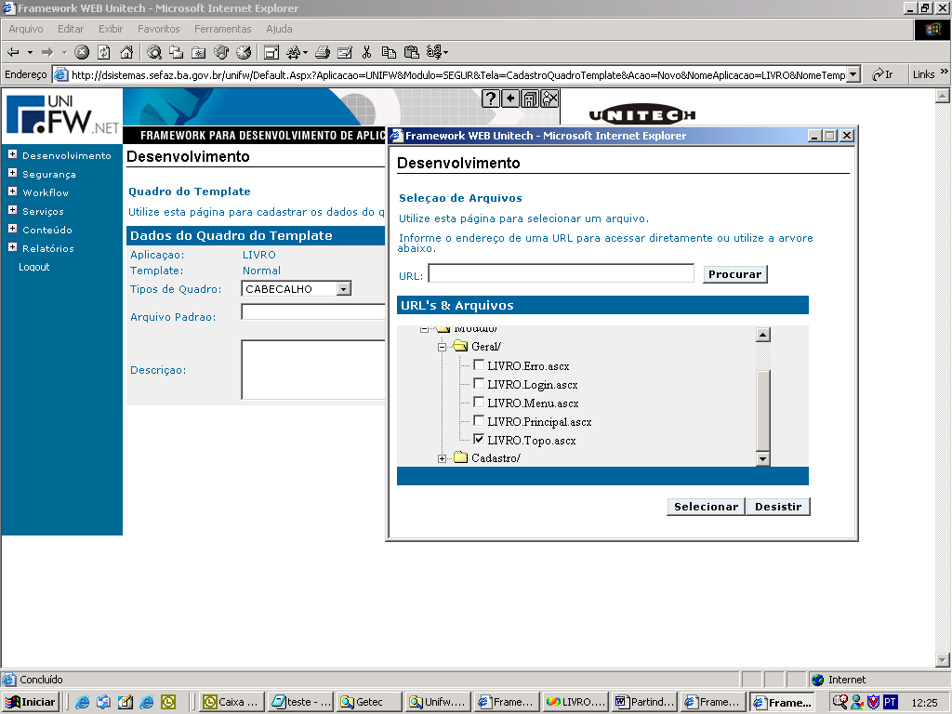
Figura 32 - Tela que exibe a página que realiza a associação dos quadros a um determinado template.

Para a aplicação LIVRO foram cadastrados três quadros relacionados ao template Normal, conforme identificado na Figura 33.

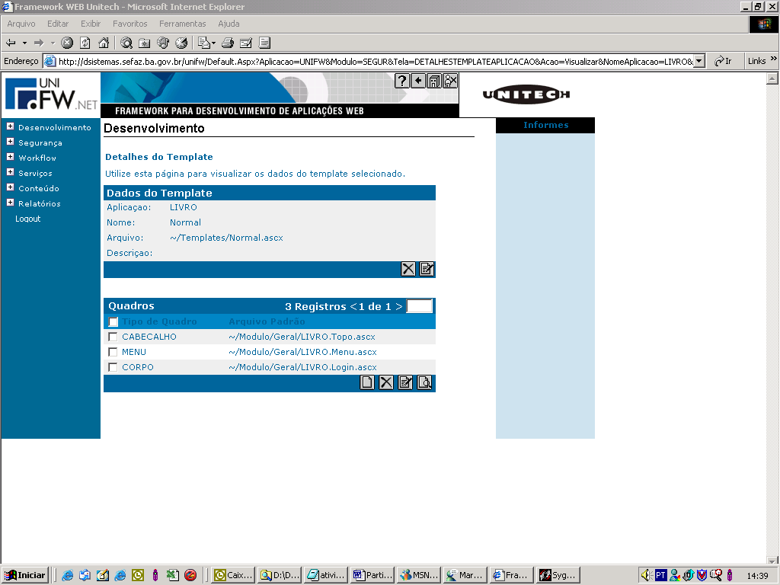

Figura 33 – Tela que exibe todos os quadros cadastrados para um determinado o template chamado “Normal”.

MÓDULOS

Módulo é o agrupamento lógico das telas da aplicação que será desenvolvida. Os módulos geralmente representam as partes que dividem a aplicação. Exemplo: Dentro do módulo “Cadastro” deve-se agrupar as telas que efetuem cadastro de dados.

NOTA:
- A separação em módulos tem função estritamente organizacional.
- A estrutura dos módulos no Unifw deve ser idêntica à estrutura de diretórios de um projeto .Net. Maiores informações sobre essa estrutura de diretório podem ser encontradas no Manual de Padrões - Unifw.

Passo 01: Para realizar o cadastro de um novo módulo no Unifw é necessário acessar o link “Cadastro de Aplicações”, através do item de menu Desenvolvimento /Aplicações /Cadastro de Aplicações.

Figura 34 – Tela que inicia o processo de cadastro de módulo.
Passo 02: A tela apresentada na Figura 35 exibe um grid contendo todas as aplicações já cadastradas no Unifw. Para iniciar o procedimento de criação de novos módulos, será necessário identificar em qual aplicação os mesmos deverão ser criados.

Figura 35 – Tela que exibe todas as aplicações cadastradas no Unifw.

Passo 03: A tela apresentada na Figura 36 exibe a aplicação na qual será criado o novo módulo. Para realizar a criação de um módulo deve-se selecionar a aplicação desejada e clicar no ícone “Visualizar”.

Figura 36 – Tela que exibe a aplicação na qual será criado o novo módulo.

Passo 03: Nessa etapa é necessário clicar no link “Módulo” para ter acesso a tela que inicia o processo de cadastro de um novo módulo.

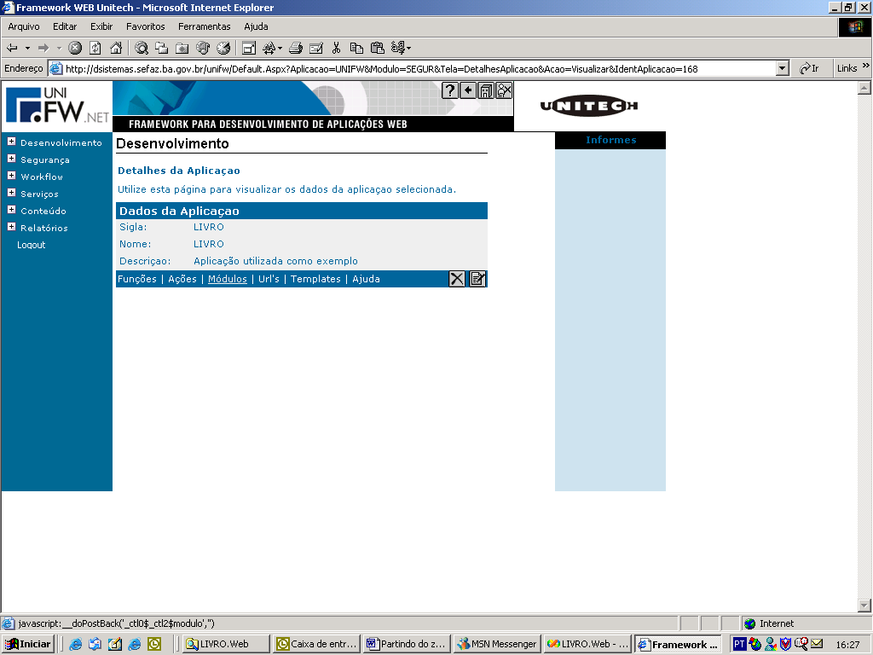
Figura 37 - Tela que exibe o link para se obter acesso à tela de cadastro de um módulo.

Passo 04: Para iniciar o cadastro de um novo módulo clicando no ícone “Novo”.

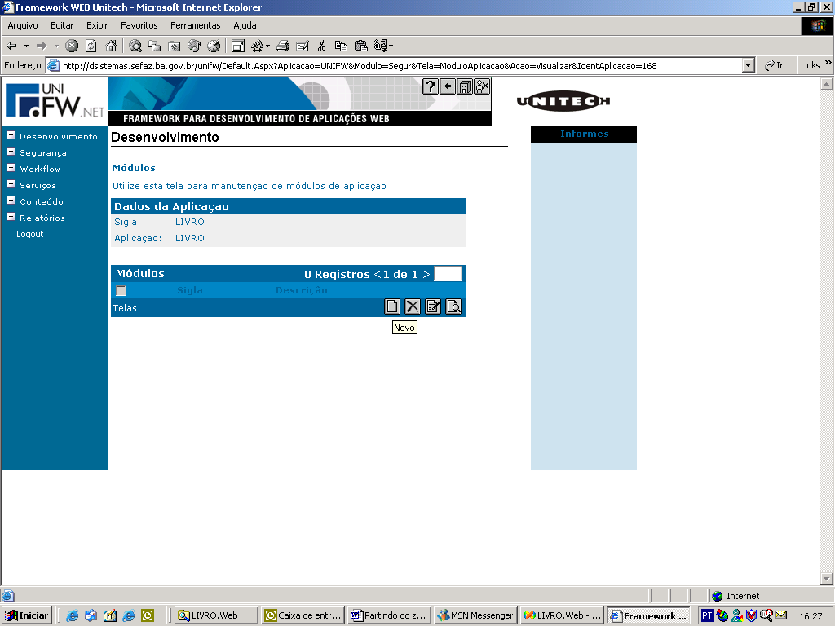
Figura 38 – Tela que permite a alteração / inclusão / exclusão de um módulo.

Passo 05: A tela apresentada na Figura 39 exibe os campos disponíveis para o cadastro de um novo módulo. Nesse exemplo o campo “Sigla” recebe o valor “CADASTRO”. O campo “Nome” representa um descritivo.

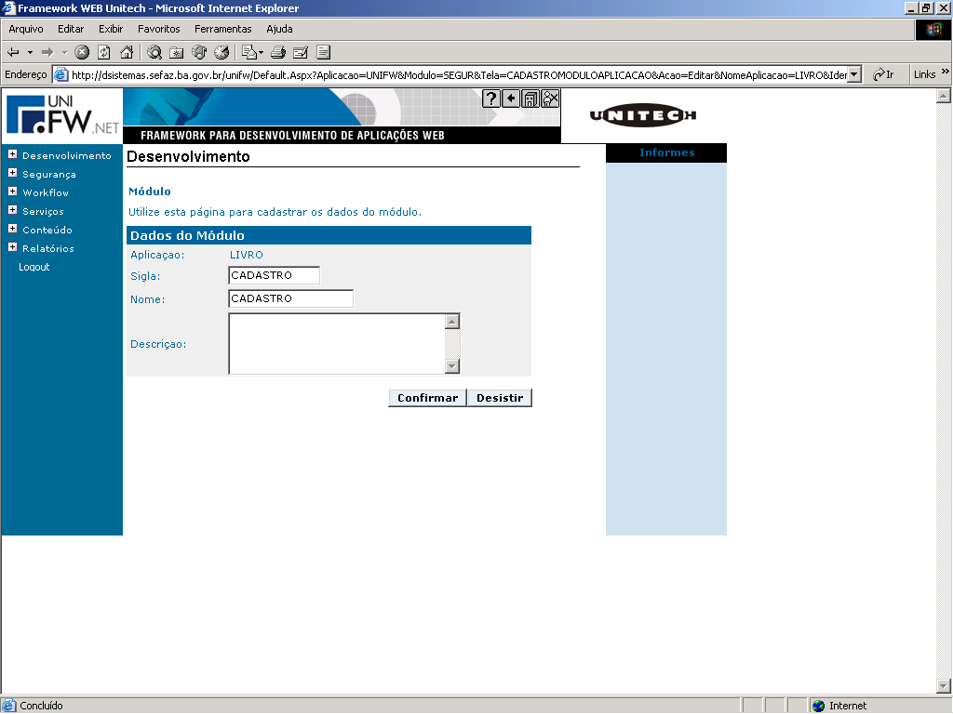
Figura 39 – Tela que exibe o preenchimento dos campos para o cadastro de um módulo.

TELAS

Passo 01: A próxima etapa consiste no cadastro das telas associadas a um determinado módulo criado anteriormente. Para realizar essa tarefa deve-se selecionar em qual módulo será cadastrada a tela e clicar no link “Telas”.

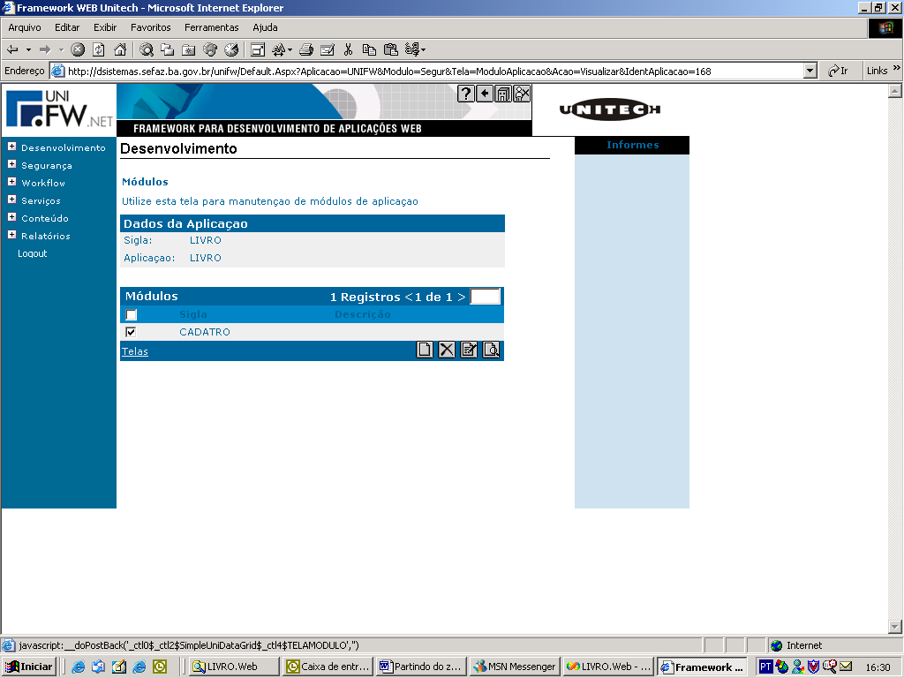
Figura 40 - Tela na qual será selecionado o módulo que será realizado o cadastro das telas.

Passo 02: Para dar continuidade ao processo de cadastramento das telas é necessário clicar no ícone “Novo”.

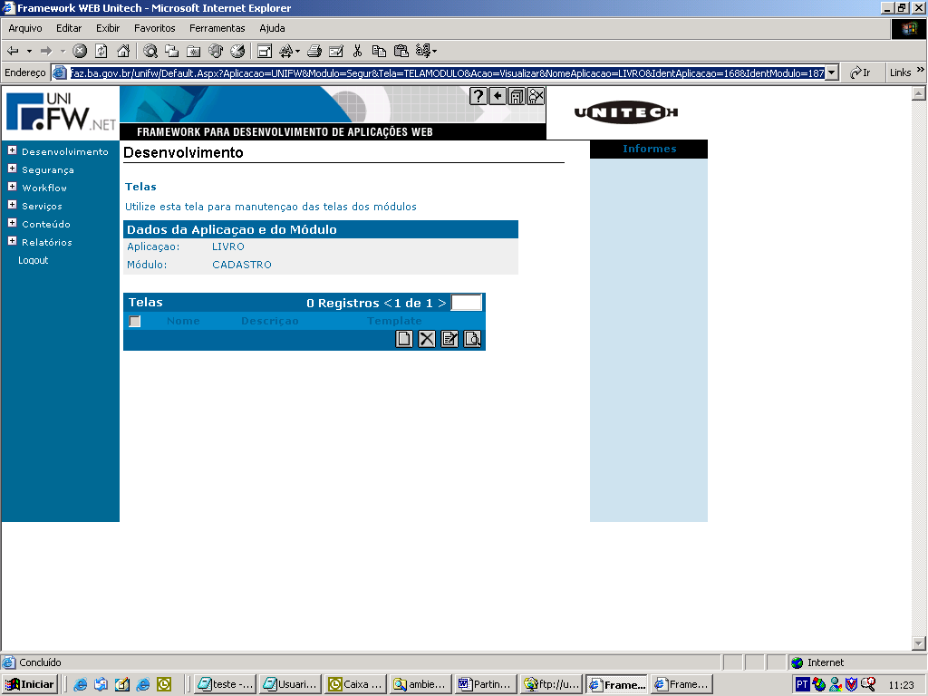
Figura 41 - Tela que permite a alteração / inclusão / exclusão da tela.

Passo 03: A tela apresentada na Figura 41 exibe os campos disponíveis para o cadastro de uma nova tela:
- o campo “Nome” deve ser preenchido com o nome da tela;
- o campo “Descrição” deve ser preenchido com um descritivo da funcionalidade da tela;
- o campo “Template” refere-se ao template que será associado a tela;
- o campo “Nível de segurança” indica se a tela deve ou não ser controlada.

NOTA:
- Tela controlada - Existe a necessidade de autenticação no sistema para poder acessar a tela com esse nível de segurança.

- Maiores informações sobre esse assunto podem ser encontradas no Manual do Administrador do Unifw

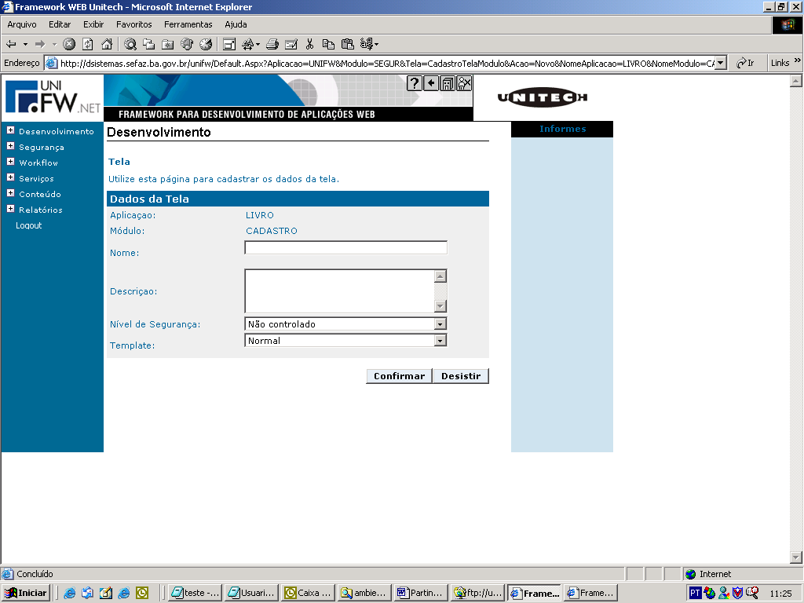
Figura 42 – A tela na qual será digitada a informação referente à nova “Tela”.

Passo 04: A tela apresentada na Figura 43 exibe todas as telas que foram cadastradas para o módulo chamado “CADASTRO”.

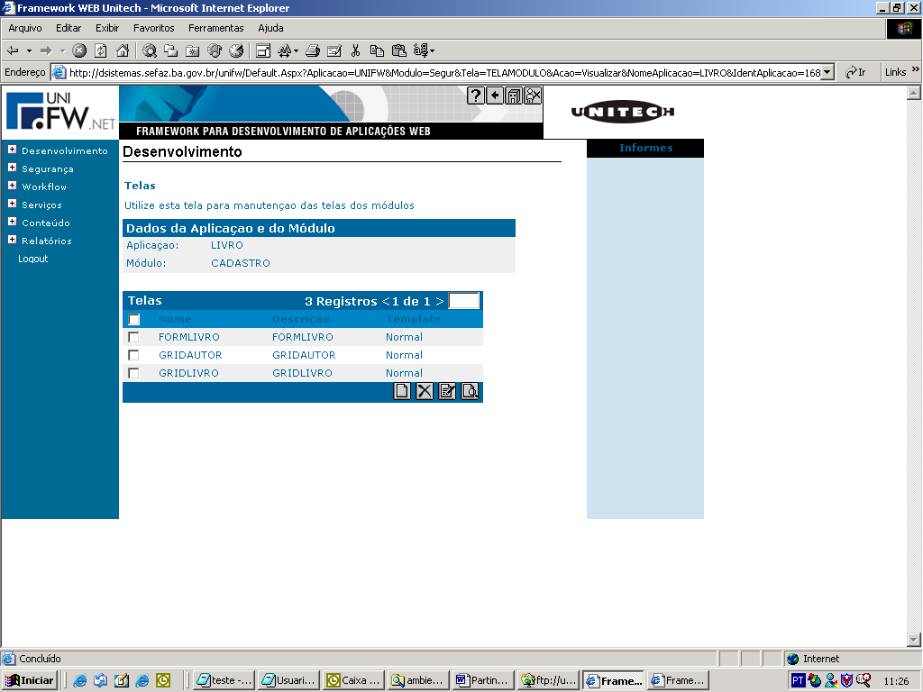
Figura 43 – Tela que mostra todas as “Telas” cadastradas para o módulo chamado “CADASTRO”.

Passo 11: Para cada tela cadastrada deve-se associar um arquivo ascx. Para isso basta selecionar a tela desejada e clicar no ícone “Visualizar”, conforme a tela apresentada na Figura 44.

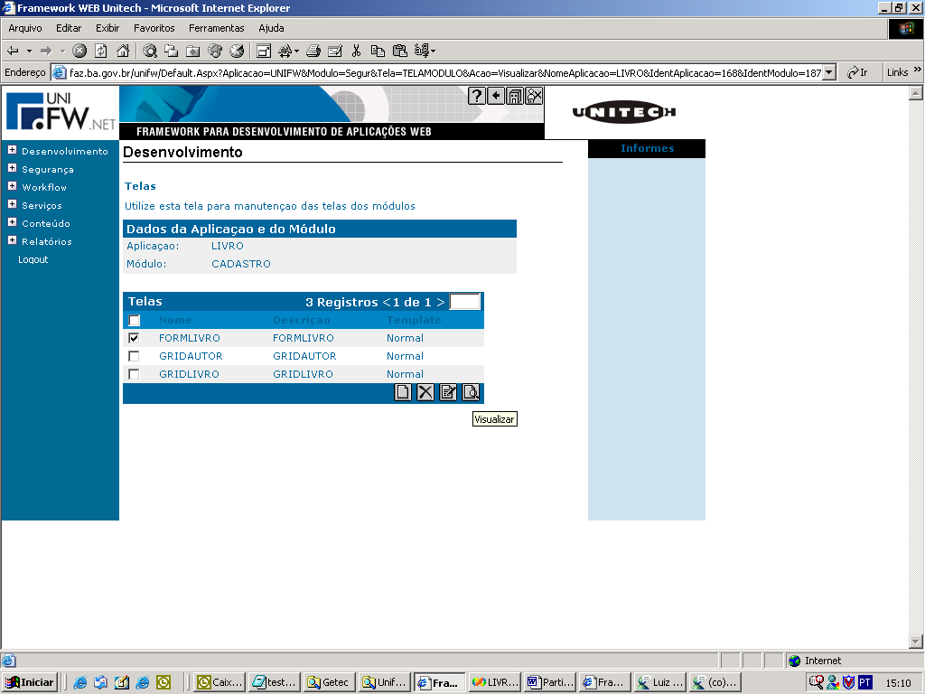
Figura 44 – Tela que inicia a associação de um arquivo ascx.
Passo 12: Nesse momento será selecionado, para a tela “FORMLIVRO”, um arquivo lógico equivalente à página ASCX que será desenvolvida na aplicação .Net.

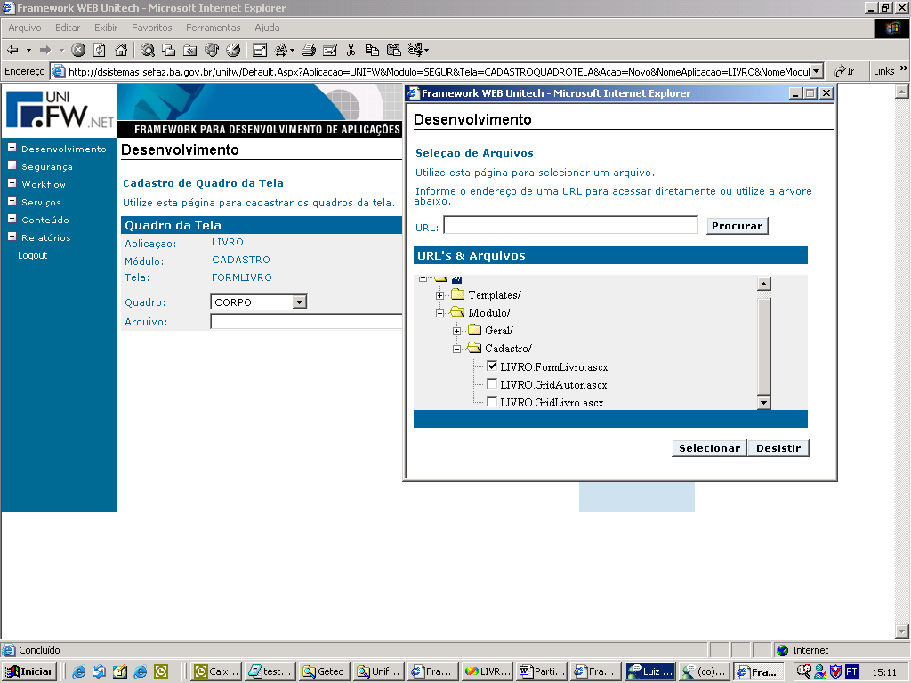
Figura 45 – Representa a associação do quadro à tela selecionada.

NOTA:
- O campo “Quadro” sempre deve ser preenchido com o tipo de quadro “Corpo”, pois representa a posição que a tela FORMLIVRO ocupará em relação aos outros quadros existentes no template, conforme Figura 46.

Quadro 1
Quadro 03 (Corpo)
Quadro 2
Template
Normal.ascx
Cabecalho.ascx
FormLivro.ascx
Menu.ascx
Tela2

Figura 46 – Representa a disposição dos quadros em relação ao template “Normal.ascx”.

CONCLUSÃO

Ao término do processo especificado nos capítulos anteriores, o ambiente do Unifw estará preparado para o desenvolvimento de uma aplicação .Net. As atividades pós-desenvolvimento como Cadastro de Ações /Grupos /Serviços / Help não são necessárias na etapa inicial de preparação do ambiente do Unifw, sendo então abordadas no documento Manual do Usuário Avançado – Unifw.

